武汉植物园2023新春热带兰花展展架及布展费用询价清单
一、项目名称、材质、数量、金额：
序号 | 区域 | 内容 | 数量 | 单位 | 单价（元） | 合计（元） | 备注
1 | 雨林温室主入口圆形花坛（幽塔传芳） | 铁艺架构 | 1 | 套
2 | 雨林温室中心花坛右侧绿植瀑布 （雾寻兰影） | 铁艺架构 | 1 | 套
3 | 雨林温室主入口两侧（入兰穿廊） | 铁艺架构 | 2 | 套 |  |  | 装于水中
4 | 兰花温室水池区域（独上兰舟） | 铁艺架构 | 1 | 套 |  |  | 装于水中
5 | 进门两侧走道（空中兰道） | 铁艺架构 | 8 | 套 |  |  | 拱门形式
序号 | 布展施工 |  | 数量 | 单位 | 单价（元） | 合计（元） | 备注
1 | 物料（含苔藓、兰花土等） |  | 1 | 批
2 | 人工费 |  |  | 工时
3 | 设计优化
4 | 其他
总合计（元）
注：1、报价需含税含运费；
2、布展施工内容以具体查勘为准。
二、交货日期：
2022年12月20日前完成所有项目的制作及安装。
三、安装方式：
园方提供水电辅助，施工方提供安装设备和安装施工。施工方在安装过程中须保证产品安装的完整性和安装施工的安全性，并承担安装责任和赔偿责任。施工方在安装过程中造成甲方或第三方财产损失或人员伤亡的，由施工方承担全部损失，若园方因此受到牵连承担了赔偿或其他经济责任的，有权就自己遭受的损失向施工方追偿。
- 验收方式：
乙方安装完成，通知甲方现场验收，验收合格后经甲方签字确认后，完成制作安装验收。
五、附尺寸设计图：
1、幽塔传芳（雨林温室主入口圆形花坛）
铁艺架构*1
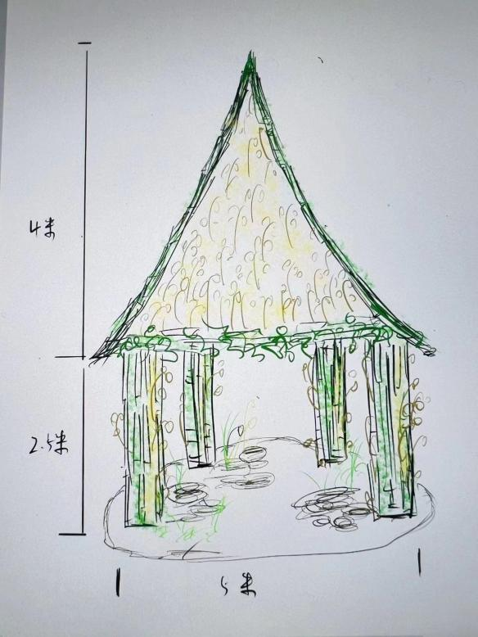
- 雾寻兰影（雨林温室中心花坛右侧绿植瀑布 ）
铁艺架构*1
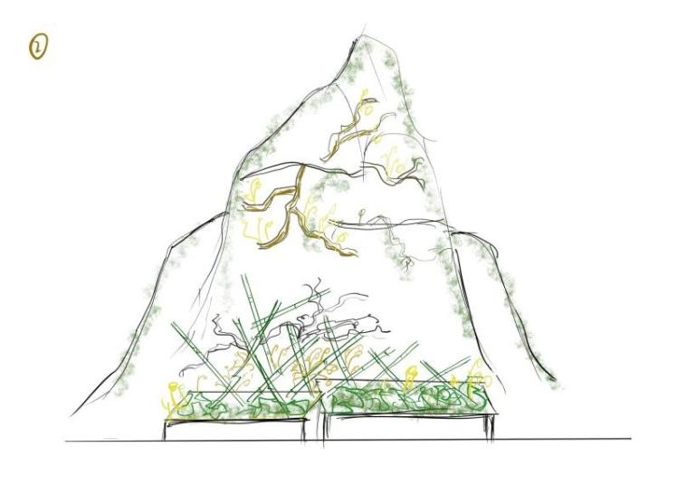
- 入兰穿廊（雨林温室主入口两侧长方形水景）
铁艺架构*2，17.9m*3.8m
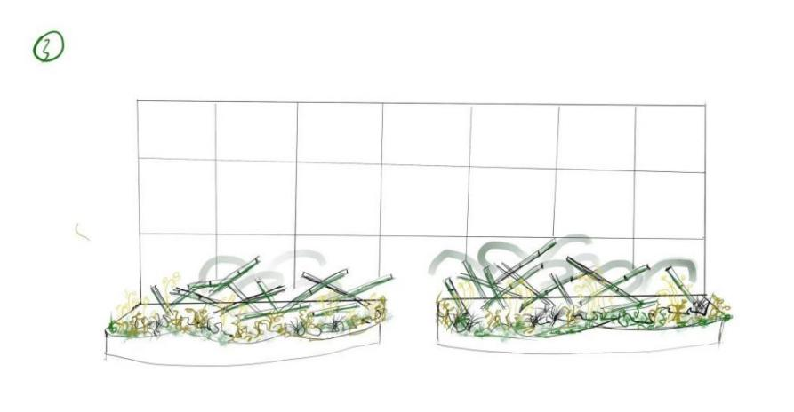
- 独上兰舟（兰花温室水池）
铁艺架构*1
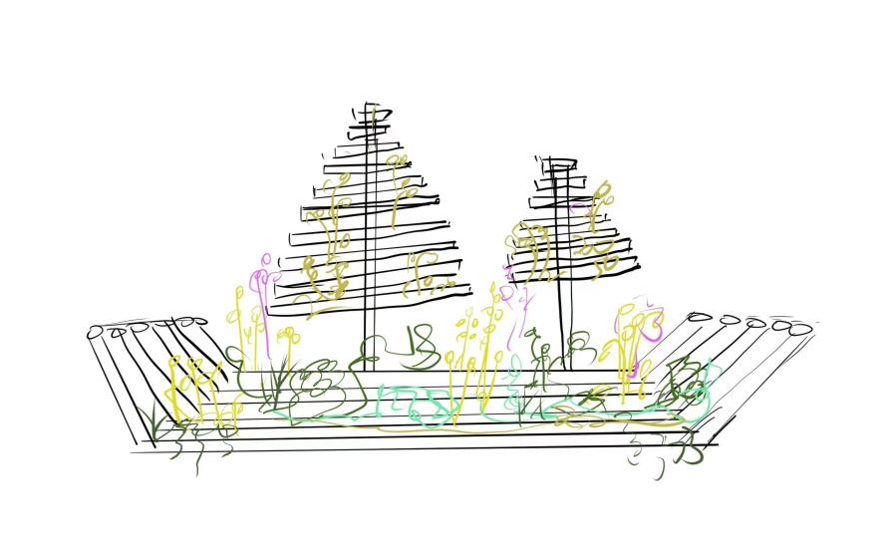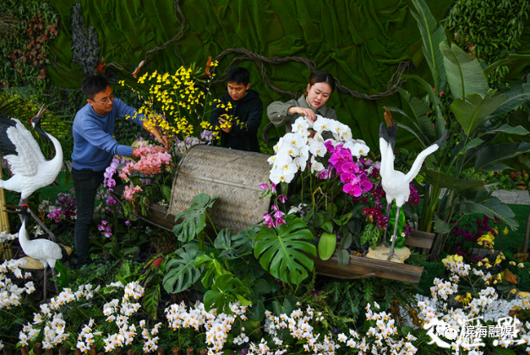
5、竹韵兰门
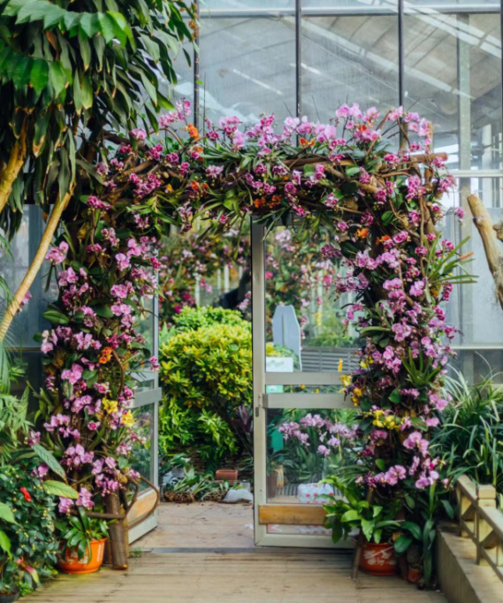
6、盛世繁华
- 空中兰道（进门两侧走道）
铁艺架构*8
